工程制图：

9-1、补画第三视图：

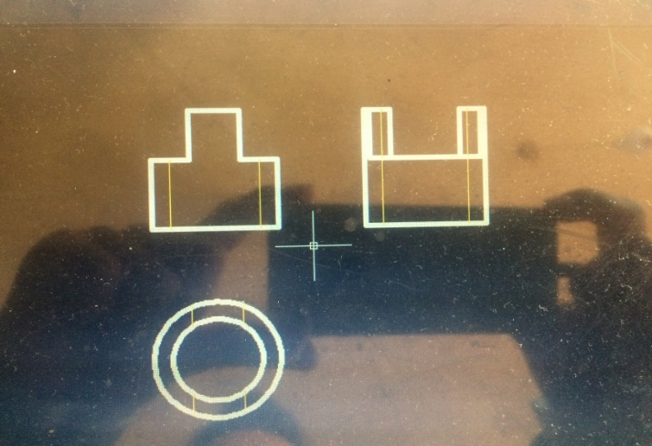

涉及到的知识点：三视图的画法

9-2补画左视图。

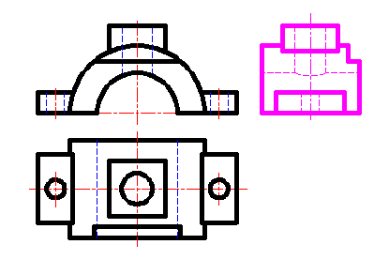

知识点：回转体与回转体的相贯、回转体与长方体的相贯

9-3

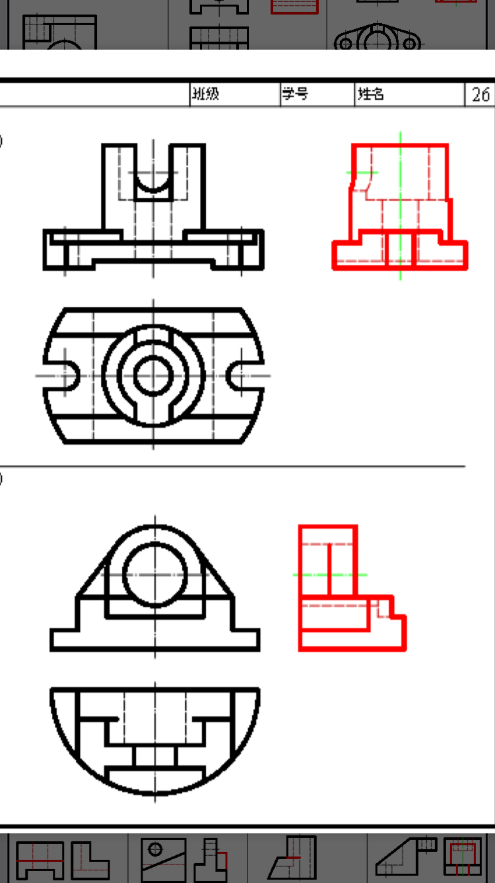

知识点：三视图